附件：1
企业机具参选报名表
企业名称
企业地址
样机名称
样机型号
配套动力
说明书明示范围下限
联 系 人
联系电话
邮 编
电子邮箱
主要技术参数：
注：每台参选样机填一张表

附件：2. 去试验地点路线图及县（市）农机局联系人

- 通榆县城南立交桥左转沿科铁线（301省道）向西→经新兴乡→到乌兰花镇仙客来饭庄报到。
联 系 人：李晶涛 13674466233
陈立新 13514364008
单位电话：0436-4222670
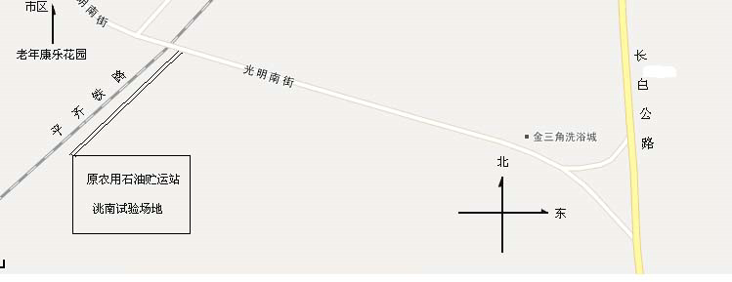
- 洮南市农机校院内。

联 系 人：徐 靖13894671340
魏局长13843616715
单位电话：0436-6323504

